Точечный массаж при заикании
Заикание встречается чаще всего в детском и юношеском возрасте. Наиболее распространенная причина — испуг или психическая травма. Точечный массаж может оказаться хорошим дополнением к логопедическим занятиям и медикаментозному фону, назначенному врачом. При этом рекомендуется избегать психических травм. Воздействие на точки следует проводить успокаивающим методом, приемом легкого надавливания в течение 3—5 минут. На курс — 12 ежедневных сеансов, повторные курсы проводят с перерывом в 7—10 дней (рис. 3.5).
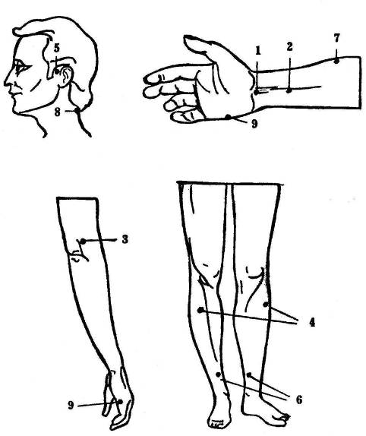
Рис. 35. Точечный массаж при заикании
Точка 1 — симметричная, находится на передней поверхности запястья между сухожилиями. Массировать поочередно справа и слева в положении сидя, рука лежит на столе ладонью вверх
Точка 2 — симметричная, находится на передней поверхности предплечья выше средней складки запястья, между сухожилиями.
Точка 3 — симметричная, находится на задней поверхности плеча выше локтевой складки вытянутой руки. Массировать поочередно, сидя, массируемая рука опущена вдоль туловища.
Точка 4 — симметричная, находится на голени ниже подколенника. Массировать одновременно, в положении сидя с вытянутыми ногами.
Точка 5 — симметричная, находится в углублении над скуловой дугой у основания ушной раковины. Массировать одновременно, сидя.
Точка 6 — симметричная, находится на голени выше внутренней лодыжки. Массировать одновременно справа и слева в положении сидя.
Точка 7 — симметричная, находится на предплечье выше средней складки запястья, в углублении у шиловидного отростка лучевой кости. Массировать поочередно, сидя, рука лежит на столе.
Точка 8 — несимметричная, находится на границе волосистой части головы по задней срединной линии. Массировать в положении сидя, слегка наклонив голову вперед.
Точка 9 — симметричная, находится на границе тыльной и ладонной поверхностей кисти над головкой V пястной кости. Пассировать поочередно в положении сидя, рука лежит на столе ладонью вниз, пальцы полусобраны в кулак. Воздействовать на точку тонизирующим методом, приемом глубокого надавливания в течение 0,5—1 минуты.
При заикании точечный массаж проводят ежедневно в течение 12 дней. После семидневного отдыха курс повторить. Последовательно провести 3—4 курса. Ребенок во время массажа должен быть спокойным, расслабленным. Избегать острой пищи, крепких напитков: чая, кофе, так как они возбуждают нервную систему, снижают эффект воздействия. Натощак или сразу после еды массаж проводить не рекомендуется.

